

Marmor Gugelhupf

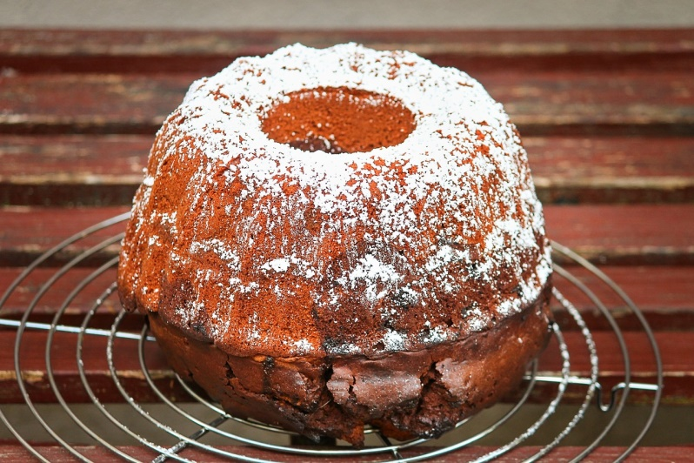
Zutaten:
5 Eier
250g Zucker
1/8lt Öl
1/8lt lauwarmes Wasser
250g Schafler´s W480 glatt
1 KI Backpulver
1 EL Kakao

So geht´s:
Den Eidotter vom Eiklar trennen, danach Eidotter, Zucker, Wasser und Öl schaumig rühren. Das Mehl mit Backpulver vermischen und mit dem steif geschlagenen Schnee unter die Masse heben. 2/3 des Teiges in eine Gugelhupfform einfüllen und in das restliche Drittel den Kakao unterheben. In die Form füllen und mit einer Gabel leicht durchziehen.
Das ganze bei 150 °C Heißluft ca. 50min backen.

Mit Schafler´s Mehl gelingt´s!

